Materia Educación Artística IIPlastica.
Curso:2do

Tema:colores cálidos y fríos.

Actividades:
1-Buscar la definición de cálidos y fríos.

2-Buscar la definición de trama semiregular.

3-Dibujar en una hoja cuadriculada 2 trama semiregular.( Son tres figuras geométricas que se van repitiendo, luego pintar una trama semiregular de colores cálidos y luego la otra de fríos).
_Pueden pegar la hoja cuadriculada en la hoja de plástica

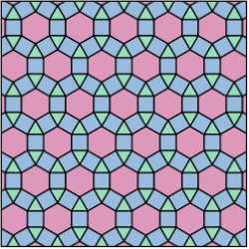

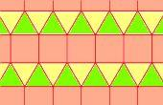
(Pueden trabajar con dos figuras geométricas y pintar con los colores que corresponde intercalando)
